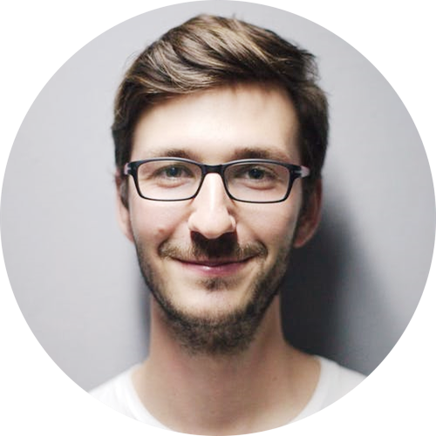
Photoshop
Adobe After
Illustrator
CorelDRAW


自我评价 Self-evaluate

项目经历 Project Experience
2014/08-11
参与电视新闻采编，工作内容包括：新闻现场学习记者采访、工作室采编同期声、写新闻稿并由记者修改
2014/10-12
参与“上海市徐汇区建设工程现场综合管理考核评价体系”课题研究，并撰写研究报告

基本信息
学历：本科 专业：美学传媒
籍贯：成都 院校：四川大学
出生日期：1990.08.16
毕业院校：上海某某大学
期望薪资：6K-7K
−

所获荣誉
实习经历 Internship Experience
第十一届挑战杯创业大赛
全国铜奖、省级特等奖
全国特等奖学金
海辉杯论文大赛二等奖
2014/05-06
The Asian Cities Programme

代表工程管理研究所参加由The Real Estate Academy in China 组织的国际房地产研究培训课程
所持证书
2014/09-12
英语四级 英语六级 计算机三级
驾驶证 会计从业资格证 注册会
计师 证券从业资格证
绿色建筑与建材国际会议
参加2014绿色建筑与建材国际会议展览（GBMCE）做好会场记录并发表英文论文1篇

联系方式
26/08/1994
1591234567
123456@163.com
xx省xx市xx区xx桥
办公资源
求职意向：设计师
有良好的创新思维和沟通能力,对色彩、构图等元素触觉敏锐，创造力强；有创新精神，保证工作质量,具有较强的艺术触觉及审美水平,喜欢设计，兴趣爱好广泛，能很快接受新鲜事物,有良好的团队合作精神和高度的责任感

《零距离》栏目组
上海市徐汇区建设工程

专业技能 Professional Skills
语言表达
组织协调
沟通合作
理论运用
读书
乒乓球
足球
自行车
游泳

兴趣爱好 Hobbies

